Конспект занятия
по развитию речи в средней группе «В гости к леснику»

Задачи:
1.Учить различать на слух слова с определенным звуком. Упражнять в изменении слов при помощи суффиксов.
2.Развивать фонематическое восприятие, словарь детей.
3.Воспитывать любовь к природе.

Ход занятия:

Дети
"Собрались все дети в круг,
Я твой друг и ты мой друг.
Крепко за руки возьмёмся.
И друг другу улыбнёмся"

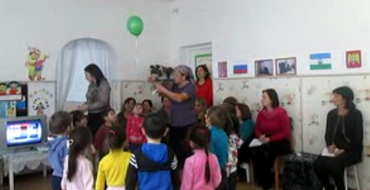

Воспитатель: Ребята, посмотрите, к нам прилетел воздушный шарик!
- Дети, посмотрите, здесь письмо. Давайте прочитаем!

Здравствуйте девочки и мальчики!

Приглашаю вас в гости. Буду очень рад встрече с вами!

Лесник.

Воспитатель: Дети, лесник приглашает, вас к себе в гости.
Воспитатель: А вы знаете кто такой лесник? Где он живёт? (В лесу)
Воспитатель: Как называется его домик? (сторожка)
Дети: Лесник - это человек, который следит за лесом, чтобы никто не обижал зверей в лесу, не бросал мусор, не ломал деревья, не рвал цветы.
Воспитатель: Вы согласны пойти в гости?
Дети: Да
Воспитатель: А кто же покажет нам туда дорогу? Смотрите, пчелка. Давайте у нее спросим

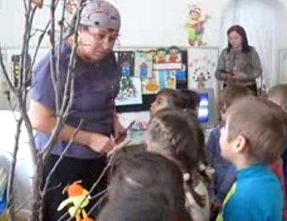

Дети:

"Пчёлка, пчёлка - покажи,
Пчёлка, пчёлка - расскажи.
Как найти дорожку,
К леснику в сторожку?"
Пчелка: Покажу конечно. Но, я хотела у вас спросить, если вы скажите, какое сейчас время года? А стихи знаете про осень? Кто прочтет?
Дети:
Уж небо осенью дышало,
Уж реже солнышко блистало,
Короче становился день,
Лесов таинственная сень
С печальным шумом обнажалась,

Ложился на поля туман
Гусей крикливых караван
Тянулся к югу: приближалась
Довольно скучная пора;
Стоял ноябрь уж у двора.

Пчелка: Вы знаете песенку комарика
Дети: (з-з-з-з), песенку жука (ж-ж-ж-ж), ветра (ш-ш-ш-ш), водички (с-с-с-с).

Пчелка: Какие вы молодцы! Дальше на своем пути вы встретите белочку, она вам покажет дорогу.
Воспитатель: Смотрите, а вот и белочка. Давайте у неё спросим.

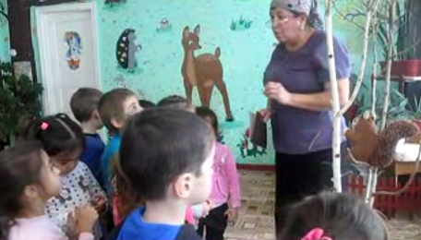

Дети:
"Белка, белка - расскажи,
Белка, белка - покажи,
Как найти дорожку,
К леснику в сторожку?"
Белка: Покажу. Только поиграйте со мной.
Д/и "Назови одним словом"
Воспитатель: Дети садитесь, поиграем с белочкой.
Белка: бабочка, жук, комар, муха, пчела, стрекоза
Дети: насекомые;
Белка: берёза, дуб, ель, клен, сосна, кедр
Дети: деревья;
Белка: скворец, снегирь, сова, сорока, кукушка, ласточка
Дети: птицы;
Белка: брусника, земляника, малина, смородина
Дети: ягоды;
Белка: ромашка, колокольчик, роза, ландыш, василек
Дети: цветы;
Белка: лиса, волк, медведь, заяц, белка, ежик
Дети: животные
Белка: Молодцы! А давайте мы еще поиграем в игру
Белка: "Маленький - большой"
"У ежика маленькие лапки, а у медведя - большие лапищи.
У ежика маленький носик, а у медведя - большой носище.
У ежика маленькие глазки, а у медведя - большие глазищи.
У ежика маленькая головка, а у медведя - большая головища"

Физминутка

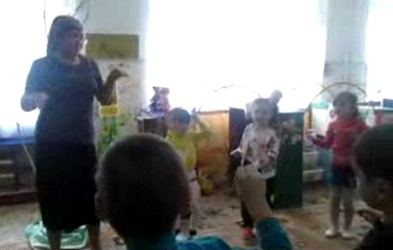

Белка: Вы, наверное, устали? Тогда все дружно встали, отдохнем немного.
Белка: Молодцы! Ребята идите дальше, там встретите зайку, он вам дальше дорогу покажет.
Дети
"Зайка, зайка - покажи,
Зайка, зайка - расскажи,
Как найти дорожку,
К леснику в сторожку?"

Зайка: Конечно! Если вы со мной поиграете.
А игра называется
Зайка: Д/и "Назови ласково"
Лист - листочек, гриб - грибочек, ветка - веточка, куст - кусточек, ягода - ягодка,
трава - травушка, гусеница - гусеничка, жук – жучок, елка – елочка, цветок – цветочек.
дождь – дождичек.
Зайка: Какие вы молодцы, поиграем еще со мной в игру.
Сл./и "Кто кем был?"
Лиса - лисёнком, волк - волчонком, медведь - медвежонком,
белка - бельчонком, ёж – ежонком, тигр – тигренком, слон – слоненком, лев – львенком, заяц – зайчонком, мышь – мышонком.
Молодцы! Мне так понравилось с вами играть. Идите дальше, встретите там ежика, он вам покажет дорогу. Счастливого пути!

Воспитатель: Смотрите, ёжик. Давайте у него спросим.

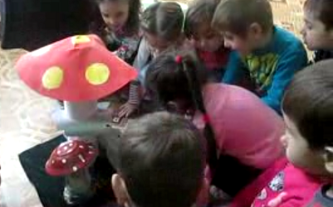

Дети
"Ёжик, ёжик - расскажи,
Ёжик, ёжик - покажи,
Как найти дорожку,
К леснику в сторожку?"
Ежик: Покажу и расскажу. Только ответьте на мои вопросы:
Ежик: Кто живёт в лесу?
Дети: Дикие животные, птицы, насекомые
Ежик: Как называются животные, которые живут в лесу?
Дети: Дикие животные.
Ежик: А вы знаете, кто из животных меняет зимнюю шубку на летнюю?
Дети: Зимнюю шубу меняет зайчик и белка
Ежик: У зайца весной, летом и осенью какого цвета?
Дети: У зайчика зимой шубка белая, а летом - серая.
Ежик: Что делают птицы весной?
Дети: Весной птицы вьют гнезда.
Ежик: Какую пользу приносят птицы?
Дети: Уничтожают вредных насекомых и личинков.
Ежик: Как люди заботятся о птицах?
Дети: Вешают на деревья кормушки, чтобы кормить птиц.
Ежик: Какие деревья летом и зимой стоят зеленые?
Дети: Это елка, ель, сосна
Ежик: Чего нельзя делать в лесу?
Дети: Делать костер, ломать ветки, обижать животных.
Ежик: Молодцы! Много знаете. Идите скорее к дедушке-леснику, он уже нас, наверное, заждался.

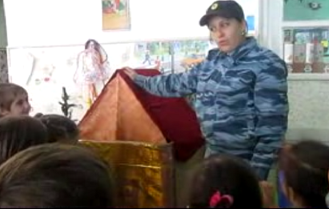

Лесник - Здравствуйте, ребята! Какие вы молодцы, что пришли ко мне в гости. А мне, мои лесные жители уже передали по почте, что вы с ними играли, не обижали. Расскажите, пожалуйста, с кем вы встречались в лесу? В какие игры вам понравилось играть?
- Спасибо, вам, что пришли ко мне в гости. Я угощу вас медком, который собрала пчёлка.

Открытое занятие по развитию речи в средней группе.

